Лабораторная работа №5.

Изучение моделей ядер 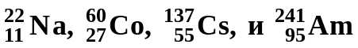 и измерение
интенсивности эквивалентных доз γ−излучения
ядер 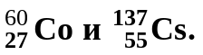

Радиоактивные ядра 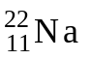, 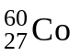,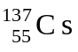, и 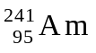 расположены рядом со стабильными ядрами 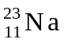,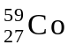,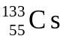 в соответствующих изотопных рядах химических элементов и рядом со стабильными равновесными дочерними ядрами 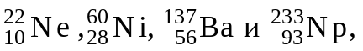 получаемых в результате соответствующих радиоактивных распадов материнских ядер 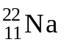, 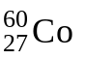,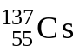, и 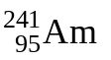.
Большая интенсивность сильного ядерного взаимодействия нуклонов в стабильных ядрах уравновешивает большую интенсивность кулоновского отталкивания протонов на малых ядерных расстояниях порядка 10⁻¹⁵м и приводит к плотной упаковке нуклонов в ядре. В результате короткодействия сильного взаимодействия каждый нуклон взаимодействует внутри ядра со своими ближайшими соседями в плотной упаковке нуклонов. Насыщенный характер сильного ядерного взаимодействия нуклонов приводит к одинаковой плотности нуклонной материи ρ₀ для всех ядер.
Эксперименты Хофвштадтера 1956 года на ускорители по рассеянию электронов с энергией, превышающей 10 МэВ, подтвердили одинаковую плотность ρ₀ нуклонной материи для всех ядер:
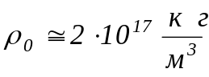 (1)
Для сравнения, плотность тяжелых атомов свинца составляет лишь 1,134 ⋅ 10⁴ кг/м³.
Феноменологическая модель для распределения плотности нуклидов по радиусу ядра приводит к следующей зависимости:

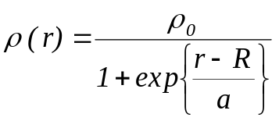 (2)

где R=r₀A^{1/3}- радиус ядра, r₀=1,4⋅ 10⁻¹⁵ м, а-параметр диффузности. Значение r=R приводит к заполнению плотности 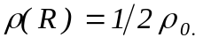.Параметр диффузности определяет периферию ядра, где нуклонная плотность меняется от значения 0,9ρ₀ до 0,1ρ₀. Периферийные нуклоны не имеют одинакового и полного количества ближайших соседей и у них появляется равнодействующая сила взаимодействия, направленная внутрь ядра. Поверхностное натяжение, характерное для нуклонной материи ядер, приводит к минимальной площади поверхности ядра, которая имеет место для сферической формы ядер в состоянии равновесия ядерного притяжения нуклонов и сильного кулоновского отталкивания протонов.
Для рассматриваемых радиоактивных ядер это равновесие нарушается, что приводит к увеличению периферийности области нуклонов в ядре, где 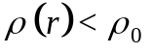, и к нарушению стабильной сферической симметрии распределения нуклонов в ядре. Несферичность радиоактивных ядер приводит к реализации вращательной и колебательной степени свободы ядер, которые учитываются в рамках коллективных моделей ядер.

1. Модели ядер 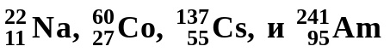.

Для радиоактивных ядер , 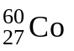, 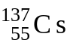, и 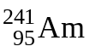, расположенных рядом со сферическими стабильными равновесными ядрами несферичность невелика и может быть учтена эллиптической деформацией сферической формы соседних стабильных ядер. При позитронном распаде и электронных распадов ядер и эллиптическая деформация дочерних ядер 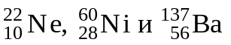 сохраняется. Несферичность дочерних ядер определяет их возбужденное состояние, которое может быть учтено в рамках коллективных моделей ядер.
Наиболее простыми коллективными моделями ядер являются модели, учитывающие вращательные степени свободы несферических ядер и малые колебания несферичной формы ядер относительно симметричной формы ядра для его стабильного основного состояния. Учет квадрупольных, октупольных и т.д. колебаний поверхности ядра от сферически симметричной равновесной формы довольно трудоемок. Более просто учитываются вращательные степени свободы несферических дочерних ядер в возбужденном состоянии.
В первом приближении неплохое согласование с экспериментально установленными схемами распада радиоактивных ядер , и , приведенным ниже :
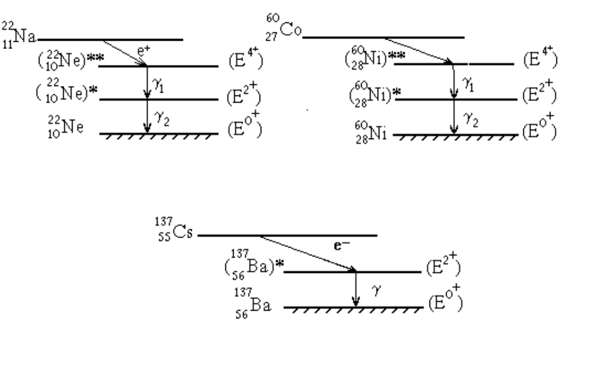
получается при распределении дочерних ядер 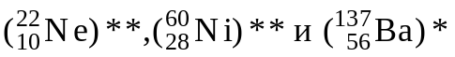в возбужденном состоянии в рамках модели квантового ротатора.
В модели квантового ротатора его возбужденные состояния определяются дискретными значениями Е_{J} :
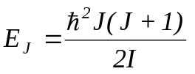 (3)
где J-спин возбужденного состояния ядра, I- момент инерции несферической части эллептичеки деформированного ядра :
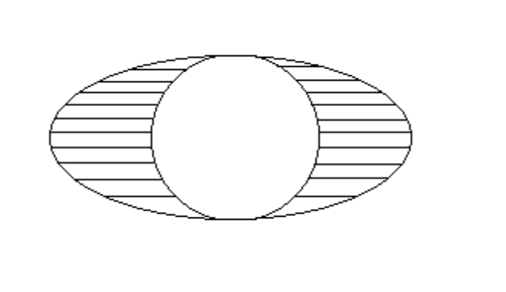 В модели жидкой капли момент инерции I_{эк} определяется с помощью следующего выражения :

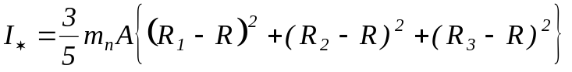 (4)

где m_{H}-маса нуклона, А=Z+N, R=r₀A^{1/3} радиус равновесного состояния дочернего ядра, R₁, R₂ и R₃-(характеристики 3-х мерного эллипсоида возбужденного состояния дочернего ядра.
В модели твердого элипсоидального ядра, момент инерции I_{T} определяется следующим выражением :

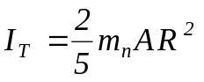 (5)

Сравнение показывает, что лучшее согласования с экспериментом достигается, когда момент инерции I лежит в интервале между (4) и (5):

I_{Ж}< I< I_{τ} . (6)

Для четно- четных дочерних ядер 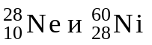 возбужденные состояния описываются вращательными уравнениями:

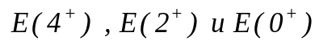
Обычно энергия основного состояния выбирается для качественной характеристики возбужденных вращательных состояний четно- четных ядер, а так же энергия Е(2⁺) и Е(4⁺) определяется энергиями испускаемых γ−квантов; γ₁ и γ₂.
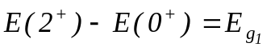, (7)
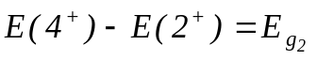. (8)
В случае дочернего ядра 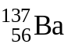 возбуждается только один вращательный уровень, который характеризуется монохроматическим спектром испускаемых γ−квантов.
В случае тяжелого ядра ситуация сложнее. Для тяжелых ядер хаотическое поведение нуклидов и нуклонных кластеров проявляется более существенно. Тяжелые ядра характеризуются более значительными параметрами диффузности а, то есть более выраженной периферией и большей неравновесностью.
Для них с большей вероятностью происходит колебания формы поверхности материнского ядра относительно равновесной сферической формы. Например, грубо можно продемонстрировать дипольные, квадрупольные и октупольные моменты следующими схемами:

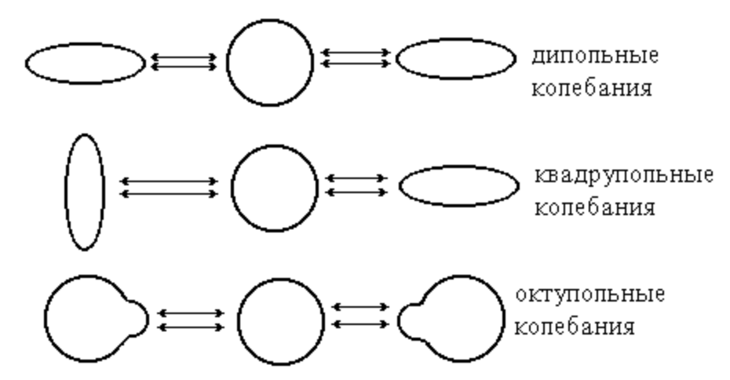

При рассмотрении колебательных степеней свободы для сферически равновесной формы ядра кулоновские силы отталкивания протонов могут привести к тому, что с отрывом α−нуклонного кластера, α−частицы, может конкурировать спонтанное деление тяжелого ядра на два осколка с распределением нуклонов вблизи магических ядер марганца и лантана.

2. Измерение интенсивности эквивалентных доз γ−излучения ядер
и 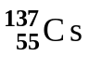.

Механизм γ-излучения, сопровождающий позитронный распад ядра 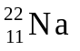, электронный распад ядер и и α−распад определяется коллективными степенями свободы рассматриваемых радиоактивных ядер. Соответствующие экспериментальные данные по
γ-спектрам, наблюдаемые для ядер , , и неплохо описывается в рамках простых коллективных моделях ядер рассмотреных выше.
Основную опасность воздействия на человека от внешних радиоактивных источников представляют потоки γ-квантов. Потоки заряженных α− и β−частиц задерживаются одеждой и внешним слоем кожи. Потоки γ−квантов, в отличие от α− и β−частиц обладают большой проникающей способностью. Поэтому внешнюю радиационную обстановку оценивают по действию γ−лучей на соответствующую измерительную аппаратуру.
Для характеристики радиационной обстановки и оценки возможного воздействия на человека ядерного излучения вводят также понятия экспозиционной, поглащенной и эквивалентной доз.
Ионизирующая способность ядерного излучения определяют с помощью такого понятия как экспозиционная доза.
В качестве единицы экспозиционной дозы Д_{р}, одного рентгена (1р) , установили такую эффективность ядерного излучения которая в одном кубическом сантиметре сухого воздуха при нормальных условиях создает 2 ⋅ 10⁹пар ионов.
Экспозиционная доза 1 Р создается в течении 1 часа в 1 см³ сухого воздуха при нормальных условиях 1г радия, помещенным на расстоянии от выбранного эталона в 1 м. Радиоактивность 1г радия за 1 час времени определяется в 1 Кюри (1Кu) . При ионизации молекул воздуха энергия ядерного излучения передается хаотическому движению возникающему в 1 см³ воздуха ионам и определяется величиной в 0,11 Эрг. Переданная определенному количеству вещества энергия ядерного излучения послужила основой введения другой дозиметрической величины, поглощенной дозы-Д_{п}.
В качестве единицы поглощенной дозы Д_{п}, один Грей (1 Гр), установлена величина энергии в 1 Дж, переданная ядерным излучением веществу в количестве 1 Кг.
Так как нам известна энергия, равная 0,11(Эрг) передаваемая экспозиционной дозой ядерного излучения в 1 Р одному кубическому сантиметру сухого воздуха при нормальных условиях, можно установить соответствие между экспозиционной дозой Д_{р} и поглощенной дозой Д_{п}: соответствие этих доз определяется следующим соотношением:

1 Гр100Р (1Р0,01 Гр). (9)

Для учета биологического действия ядерного излучения вводят еще одно понятие- эквивалентную дозу Д_{Э}.
В качестве единицы эквивалентной дозы, 1 Зиверт (1 Зв), установлена поглощенная доза ядерного излучения в 1 Гр, умноженная на коэффициент качества k, учитывающий различную биологическую эффективность разных видов ядерного излучения:

1 Зв=k*(1Гр (10)

Значения коэффициента k, биологического эквивалента поглощенной дозы в Гр, для β− и γ−излучений наших лабораторных источников равны 1. Значение k для α−излучения равно 20. Значения k для рентгеновских лучей, для нейтронов в разных диапазонах энергий можно найти в соответствующих справочниках по радиационной физике, радиационной биологии, радиационной медицине.
Прибор РКСБ-104 может работать в режиме дозиметрии по
γ−излучению и измерять мощность эквивалентной дозы d_{Э}:

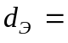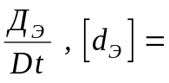мкЗв/час , (11)

где 0+- временной диапазон цикла измерений. С помощью РКСБ-104 можно измерять мощность эквивалентной дозы в интервале

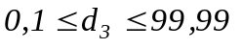мкЗв/час . (12)
Учитывая значение коэффициента k для γ−излучения и , равное 1, получаем следующую взаимосвязь, эквивалентной дозы d_{Э} с мощностями поглощенной d_{п} и экспозиционной дозы d_{β}:

d₃=d_{n}=100 ⋅ d_{p}. (13)

Для внешнего фонового γ−излучения принято считать нормальным значением мощности эквивалентной дозы d_{Э} в интервале 0,1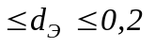 мкЗв/час. Изменение мощности эквивалентной дозы d_{Э} в интервале:

0,2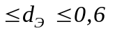 мкЗв/час ,

принято считать допустимым.
Изменения мощности эквивалентной дозы d_{Э} в интервале 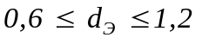мкЗв/час считается повышенным и соответствующая радиационная обстановка требует более тщательного анализа квалифицированных специалистов.
Ввиду большой проникающей способности γ−излучения показания РКСБ-104 менее существенно зависят от расположения лабораторных радиоактивных источников. Однако для последующего сравнительного анализа результатов различных источников будем осуществлять измерения мощности эквивалентной дозы γ−излучения и в тех же условиях что и в предыдущих работах.
В данной лабораторной работе выполним N циклов измерений для фона и двух лабораторных радиоактивных источников. Учитывая время срабатывания таймера τ=27÷28 с, а 4-х часовую лабораторную работу Δt и выделяя время τ₀ на подготовку измерений определим количество циклов N на основе соотношения:

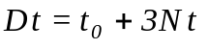, (14)
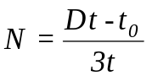. (15)

Подготовим соответствующую таблицу для записи информационного массива 3N значений интенсивностей эквивалентных доз
γ−излучения фона и радиоактивных ядер и .

Мощности эквивалентных доз
фона и ядер и .
Таблица I.
n | d_{3ф} | d_{3Сo} | d_{3Cs}
1
2
........
N

3. Анализ результатов измерений.

Результаты измерений мощностей эквивалентных доз d_{Э}
γ−излучения фона и радиоактивных источников и показывает заметный разброс данных. Этот разброс характеризуется статистической природой ядерного излучения, статистикой электронных узлов измерительной аппаратуры и статистическими погрешностями измерений. В нашем случае систематические погрешности в основном обусловлены статистической природой электронной начинки дозиметра РКСБ-104 и его, в рамках выполняемой работы, трудно качественно оценить.
При анализе результатов измерений в основном ограничимся статистическим анализом информационного массива результатов измерений, содержащегося в таблице I. Статистический анализ выполним на основе оценки для фона и радиоактивных источников 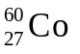и 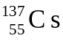 средних значений мощностей эквивалентной дозы d_{э}.

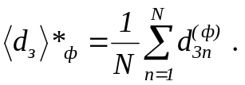 (16)
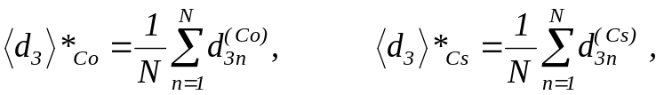 (17)

размахов Δ организованных выборок результатов измерений,

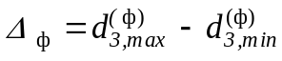 (18)
(19)

дисперсий D мощностей эквивалентных доз,

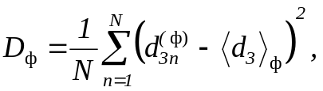 (20)
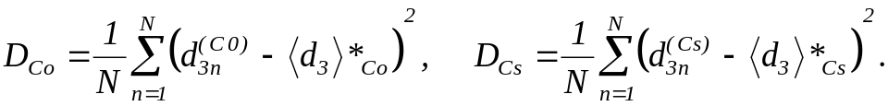 (21)

средне- квадратичных отклонений σ мощностей эквивалентных доз,

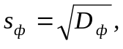 (22)
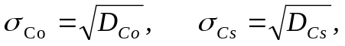 (23)

относительных средне- квадратичных отклонений δ,

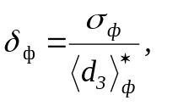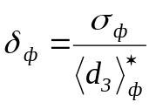 (24)
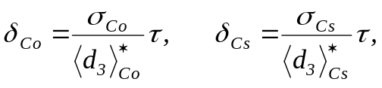 (25)

асимметрии А статистического разброса значений мощностей эквивалентных доз:

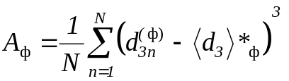 (26)
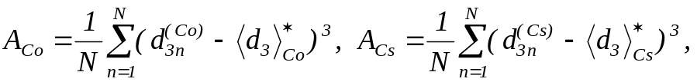 (27)

относительной асимметрии a,

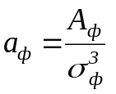 (28)
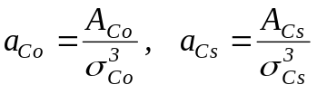 (29)

эксцесса Э статистического разброса значений эквивалентных доз,

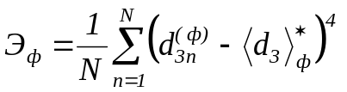 (30)
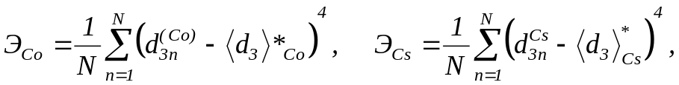 (31)

относительно эксцесса Е₁₁

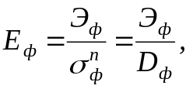 (32)
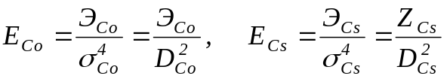. (33)

В соответствии с центральной предельной теоремой с увеличением объема выборки данных по мощности эквивалентных доз d₃ фона и радиоактивных ядер
и статистический разброс результатов измерений должен стремиться к нормальному распределению Гаусса:

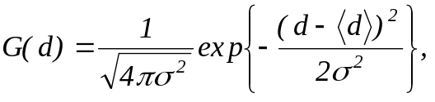 (34)

где σ²=D- дисперсия экспериментальных данных,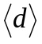-среднее значение результатов измерений мощности дозы.
Для нормального статистического распределения (34) относительная асимметрия принимает нулевое значение:

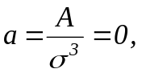 (35)

а относительный эксцесс равен 3,

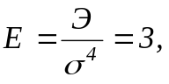 (36)

По результатам измерений таблицы I можно определить а и Е для промежуточных значений количества циклов измерений N₃N<N_{Z}<N₃<N и построить графическую зависимость а(N)и Е(N), которая покажет насколько реален выход на асимптотические значения а и Е, определяемые выражениями (35) и (36).
Средние значения и вариационные параметры статистических распределений мощностей эквивалентных доз, определяемые выражениями (16)÷(36) удобно свести для анализа результатов измеренийи в таблицу II.

Средние значения и вариационные характеристики
статистического разброса результатов измерений
мощностей доз фона и радиоактивных ядер 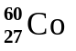и 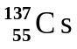.
Таблица II.
Фон
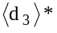
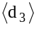
Δ
D
σ
δ
А
а
Э
Е

Итоговые результаты по средним значениям мощностей эквивалентных доз γ−излучения внешнего фона и радиоактивных изотопов 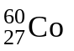и можно записать в виде:

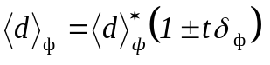 (37)
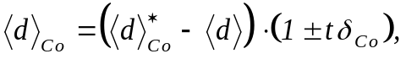 (38)
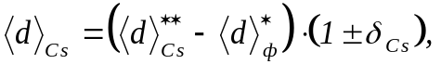 (39)

где t определяет вероятность попадания основного массива результатов мзмерений в указанные интервалы (37÷39). При t=1 вероятность составляет 69,3% и 31,7% измерений будет лежать вне найденных интервалов (37÷39). При t=2 вероятность составляет 95,4% и только 4,6 % измерений будут лежать вне найденных интервалов (37÷39); при t=3 вероятность составляет 99,7% и только 3% измерений могут оказаться вне найденных интервалов (37÷39).
Дальнейший анализ результатов измерений основан на сопоставлении полученных средних значений мощностей доз γ-излучения фона и радиоактивных ядер и с результатами предыдущих лабораторных работ по радиоактивности, по схемам распада и т.д. Это сопоставление может позволить сделать некоторые выводы физического характера и дать некоторую качественную информацию по характеру и величине систематических погрешностей дозиметрических измерений.

4. Контрольные вопросы.

1. Модели ядер. Их классификация. Модели материнских и дочерних радиоактивных ядер лабораторных источников.
2. Одночастичные модели ядер. Нуклонная конфигурация и заполнение нуклонных оболочек радиоактивных ядер лабораторных источников.
3. Коллективные модели ядер. Коллективные степени свободы стабильных и радиоактивных ядер. Методы учëта коллективных степеней свободы в ядерной спектроскопии.
4. Основные статистические распределения ядерной и радиационной физики.
5. Биномиальное статистическое распределение и его свойства.
6. Пуассоновское статистическое распределение и его свойства.
7. Нормальное статистическое распределение и его свойства.
8. Основные вариационные характеристики дискретных и непрерывных статистических распределений.

6. Литература.

1. Ю.М. Широков, Н.П. Юдин. Ядерная физика.-М.; “Наука”, 1980.-738 с.
2. Практикум по ядерной физике.-М.: Издательство Московского университета. 1988.-199 с.
3. Н.Е. Иродов. Сборник задач по атомной и ядерной физике.-М.: Атомиздат.!976.-232 с.
4. Справочник по ядерной физике.-М.: Физ.-мат. издат. 1963.-632 с.
5. Ю.В. Сивинцев. Насколько опасно излучение.-М.: Знание.
1988.-96 с.
6. А.Н. Тихонов, М.В. Уфимцев. Статистическая обработка результатов эксперементов.-М.: Издательство Московского университета.
1988.-174 с.
7. Над чем думают физики. Выпуск 1. Физика атомного ядра.-М.: Физматиздат М.:1982.-89 с.

